Пам'ятка: правила поведінки під час

бойових дій

Документи
Документи, які необхідно мати при евакуації: паспорт, водійське посвідчення, свідоцтво про народження, акти приватизації на землю, документи на авто, закордонний паспорт, ідентифікаційний код, документи на отримання соціальних виплат. Все це потрібно відсканувати та скинути на флешку.
Крім того, необхідно виписати телефони родичів та друзів в окремий блокнот і тримати його при собі. Не забути також взяти стартові пакети мобільних операторів, радіо на батарейках, ліхтарик, аптечку, гроші, цінності та необхідний запас їжі.
Правила поведінки на блокпостах
"Під час огляду на блокпост зберігайте витримку, будьте ввічливі і спокійні. У вас можуть перевіряти документи, питати прописку, оглядати на предмет наявності слідів від зброї і пороху, проводити огляд особистих речей", - йдеться у пам'ятці.
- Під'їжджаючи до блокпосту, обов'язково скиньте швидкість і вимкніть дальнє світло - по сліпучим фарам можуть стріляти без попередження;
- Увімкніть аварійне світло;
- Тримайте при собі паспорт, водійські права та довіреності, пред'являйте їх за вимогою, намагаючись не давати в руки;
- Не розмовляйте по мобільному телефону;
- Не реагуйте на провокаційні фрази, давайте відповіді чітко і стримано, ввічливо;
- Не беріть з собою фото- і відеотехніку, не записуйте на інформаційні носії те, що відбувається;
- Приберіть зі своїх речей будь-яку символіку, що виражає вашу прихильність до якоїсь зі сторін конфлікту;
- Не тримайте руки в кишенях або відкритих сумках;
- Не з'ясовуйте скільки техніки і який склад підрозділу - це не Ваша справа;
- Намагайтеся не рухатися по трасах після настання комендантської години;
- Не піднімайте галас, якщо Вас не пропустили, беззаперечно виконуйте вимоги тих, хто контролює блокпост.
Самозбереження
Якщо ви ще не вирішили залишити небезпечну зону, а місто (район, квартал) вже знаходиться в зоні активних дій, пам'ятайте, що ви зобов'язані берегти здоров'я самого себе і своїх близьких.
Якщо Ви залишилися в місті:
- Уникайте стратегічних об'єктів, трас, колон автомашин, блокпостів, місць скупчення людей - всі вони в будь-який момент можуть опинитися під вогнем;
- При собі завжди тримайте ДОКУМЕНТИ, що підтверджують вашу особу. У разі їх відсутності Вас мають право затримати;
- Шибки посильте липкою стрічкою, скотчем і картоном, закладіть рами подушками. Найпоширеніші рани - осколкові;
- Вкажіть місце вашого укриття на плакаті яскравою фарбою і помістіть на видному місці, впишіть туди ваші номери телефонів;
- Утеплювайтесь, щільно закривайте вікна та двері. Залишаючи будинок, повідомляйте близьким ваш детальний маршрут;
- Зміцнюйте місце свого перебування мішками з піском, поруч з житлом тримайте запас дров чи вугілля, але не горючих матеріалів;
- Максимально запасайтеся водою, продуктами, теплим одягом;
- Не залишайте ДІТЕЙ без нагляду, не випускайте їх на вулицю, при пересуванні містом тримайте за руку;
- Економте паливо;
- Тримайте біля себе аптечку, не виходьте без неї на вулицю;
- Не залишайте своє укриття під час денних обстрілів, навіть якщо Вам здається, що все затихло;
- Рух транспорту може бути призупинено незалежно від часу доби. Будьте готові проробляти будь-який шлях пішки, одягайтеся зручно;
- Ні в якому разі не носіть одяг захисного кольору або подібному йому за кольором.
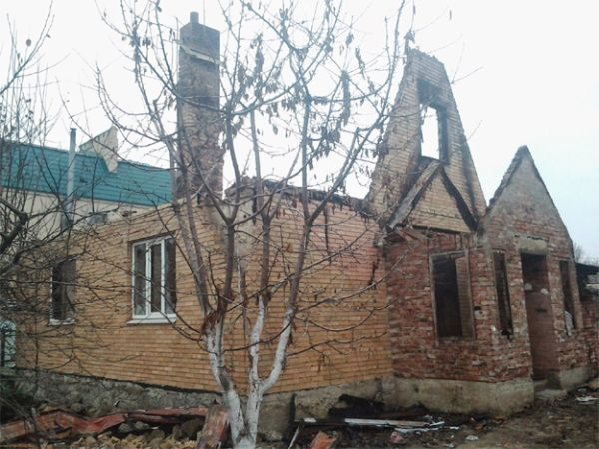
Зруйновані будинки у Пісках. Фото http://kotpartizanen.blogspot.com/
Якщо Ви побачили людину у військовій формі, зі зброєю в позиції бойової готовності, ОБОВ'ЯЗКОВО:
- Повільно покажіть чисті долоні, піднімаючи руки злегка над собою;
- Спокійно і стримано поясніть, що ви не маєте зброї;
- Якщо поруч з вами дитина, заспокойте і, обхопивши правою рукою, відведіть злегка назад, станьте у напівоберт;
- Запитайте, як можна залишити лінію вогню;
- Негайно покиньте зону небезпеки;
- При прояві агресії, не заперечуйте, зберігайте спокій і чітко виконуйте вказівки.
Артобстріл та авіаудар
Якщо ви почули характерний свист або в нічний час побачили дію світлової гранати, негайно сховайтеся в безпечне місце. В ідеалі - це бомбосховища, але їх можуть замінити нижні поверхи приміщення з товстими стінами (сталінські будинки, підвали надійних невисоких будинків (важливо, щоб з них було як мінімум два виходи), підземні переходи, приміщення з несучими стінами (санвузол), чавунна ванна. Головне, щоб це місце було подалі від вікон і оточене бетоном.
Артобстріл триває до двадцяти хвилин, авіаналіт - набагато менше. Сучасні бомбардування не можуть тривати довго. Все завершиться максимум після сотого вибуху. Рахуйте хвилини і кількість ударів.
Не залишайте своє укриття до закінчення обстрілу. Не знімайте обстріл на телефон і не намагайтеся визначити кут попадання снаряду.
Будьте пильні! У зону обстрілу, як правило, потрапляють будинки, що знаходяться на околицях міста і квартали, збудовані поруч зі стратегічними об'єктами. Якщо ваш будинок старий, панельний, у ньому застарілі
перекриття та балкони, він так само небезпечний і може бути зруйнований.
Завали
Якщо ви опинилися під завалами, постарайтеся очистити простір біля обличчя та грудей, розслабте м'язи і заспокойте дихання, постарайтеся повідомити про себе, використовуючи засоби зв'язку, або привертайте увагу галасом, наприклад,
стуком. Не кричіть, якщо ви в "повітряному мішку", економте повітря - до зруйнованої будівлі обов'язково прибуде бригада МНС і вас почують.
Вивільнення може зайняти більше часу, ніж хочеться потерпілому. Будьте терплячі, не приймайте рішення самоевакуюватися в разі сильного завалу.
Артобстріл у дорозі
Негайно лягайте на землю туди, де є виступ (початок тротуару, бордюр), або хоча б в невелике заглиблення. Якщо поруч є бетонна конструкція - лягайте поруч з нею, але подалі від споруд, які можуть обрушитися або спалахнути
при прямому влученні.
Захист дають земляні щілини або траншеї, неглибокі підземні колодязі й широкі труби водостоку, канави глибиною 1-2 метри на відкритому місці, оглядові ями відкритого (на повітрі) гаража або СТО, а також каналізаційні люки.
Більшість снарядів розриваються безпосередньо над ґрунтом, тому осколки у момент вибуху розлітаються на висоті менше 30-50 см над поверхнею.
Лягайте, обхопивши голову руками. Закривайте долонями вуха і відкрийте рот - це врятує від контузії, вбереже від акустичного удару
Під час обстрілу В ТРАНСПОРТІ знаходитися небезпечно!
Легкова машина або автобус - помітна ціль. Найбільша небезпека - вибух бензобака. Використовуйте шосе, дороги міжобласного значення, пересувайтеся шляхами інших автомобілів. Дізнавайтеся стан дороги за добу - можливі руйнування мостів, повне блокування доріг. Ніколи не залишайте автотрасу з машиною або без неї, не наближайтеся до бордюрного каменя і не виходьте на узбіччя.
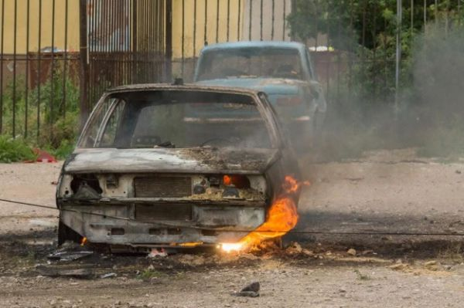
Артобстріл у Луганська. Фото: ФБ Roman Burko
Якщо ви перебуваєте в автотранспорті, який став мішенню для прямого обстрілу, зупиніться і негайно залишіть його, краще з протилежного від обстрілу боку. Лягайте на землю, але не поруч з машиною, і поповзом перебирайтеся в більш надійне місце біля узбіччя дороги, в кювет.
Рухайтеся короткими відстанями відразу ж після наступного вибуху.
Стежте за дітьми!
Їх можуть привабити незнайомі предмети на землі - осколки і снаряди. Залишаючи місце притулку, уважно дивіться собі під ноги. Бойові елементи можуть розриватися при падінні, в повітрі або від доторку. Загрозу можуть становити будь-які снаряди.
Вибуховий пристрій
Протитанкові міни встановлюються на дорогах, шляхах сполучення та призначені для знищення транспорту. Вони об'ємні, мають складну конструкцію і дуже помітні. Встановлюються в зелених насадженнях, полях, основними трасами і під мостами, близько сільських населених пунктів.
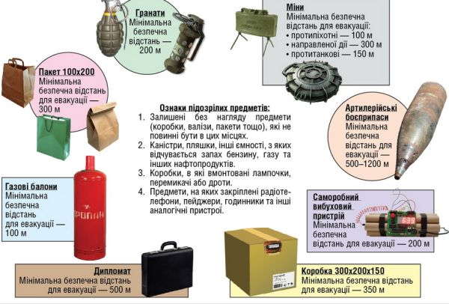
Протипіхотні міни - найбільш небезпечні. За розміром вони набагато менше протитанкових, можуть розірватися в будь-якому місці, де ходять люди. На вигляд вони можуть бути чим завгодно: схожі на флягу, капкан, сталевий тюбик з пластиковою "пелюсткою". Точне розташування мін і правила їх ліквідації можуть знати тільки фахівці.
Якщо ви виявили підозрілий предмет (дерев'яний, пластмасовий, металевий) - повідомте про це в МНС, позначте місце яскравим шматком тканини, гілками.
Перша допомога
Завжди тримайте при собі аптечку першої допомоги:
- Анальгін - 0,5 гр. (10 таблеток в упаковці)
- Валідол - 0,06 гр. (10 таб. В упаковці)
- Валокордин (корвалол)
- Нітрогліцерин - в таблетках
- Аерозоль або мазь (знеболююча, антибактеріальна, протизапальна) для обробки опіків
- Антисептичні краплі для очей - застосовується при опіках, травмах очей
- Валеріани екстракт
- Перекис водню
- Аміаку розчин
- Фізрозчин
- Лейкопластир бактерицидний 2,3 см х 7,2 см
- Бинт стерильний 5 м х 10 см
- Серветки кровозупиняючі №3
- Пов'язки і антимікробні
- Гумовий кровозупиняючий джгут
- Пакети перев'язувальні індивідуальні
- Ножиці тупокінцеві
- Рукавички стерильні
- Спирт
- Дексаметазон (протиалергічний, антигістамінний)
- Активоване вугілля (антидот) №20
- Зеленка
- Фталазол
Перша допомога при пораненні
Якщо Ви отримали пошкодження внаслідок впливу осколків, куль, дробу, картечі, шрапнелі:
1. Перевірити чи безпечно перебувати в місці отримання травми.
2. Покликати на допомогу, постаратися викликати швидку допомогу.
3. Зупинити кровотечу: накласти джгут (ремінь і т.д.) на 5-10 см вище джерела кровотечі (не так на голе тіло) там, де артерія найближче прилягає до кістки.
Через 30-40 хвилин послабити, закриваючи рану рукою. Якщо кровотеча поновитися, знову затягнути. Якщо кровотеча незначна, то відразу приступати до перевірки дихання, після чого тільки накласти пов'язку з того, що буде під рукою (шарф, хустку і т.д.), по можливості промивши перед цим рану хоча б простою водою.
Підтримуйте один одного
Якщо ви живете в зоні, наближеній до бойових дій, будьте готові до екстремальних ситуацій. Кожна людина - індивідуальність і його реакція на події може бути різною, аж до глибокої депресії.
Пам'ятайте! Великою загрозою є страх, безнадія, відсторонення від проблем і придушення емоцій.
Усвідомлення, контроль, самопоміч - основні правила виживання. Найважчі психологічні травми народжуються від умисних дій людини. Вмійте вийти з глухого кута і допоможіть іншим.
Правила допомоги при травматичному стресі
- Припиняйте чутки і паніку, зберігайте спокій.
- Не концентруйтеся на власних стражданнях.
- Економте сили. При гострих нападах - закривайте очі і глибоко дихайте через ніс.
- Повільно вимовляйте усередині себе фразу "я абсолютно спокійний", використовуйте лічбу.
- Підтримуйте людей, які поруч з вами.
- Будьте мужні. Впоравшись з кризою, ви станете сильнішими.
- Ви не залишитеся наодинці зі своїми проблемами.
- Правильна поведінка в зоні конфлікту та дотримання елементарних правил безпеки зберігає життя.
УВАГА! Міжвідомчий координаційний штаб з питань соціального забезпечення громадян, які переміщаються з районів проведення АТО: 101
Працює Урядова гаряча лінія: 0800507309
ПАМ'ЯТАЙТЕ! Ви повинні зареєструватися в місці тимчасового перебування і отримати відповідний документ. Реєстрація здійснюється в місцевому Управлінні праці та соціального захисту населення УПСЗН (соцзабез).
Подати заяву на отримання щомісячної адресної допомоги для покриття витрат на проживання необхідно уповноваженому члену сім'ї в тому ж районному Управлінні праці та соціального захисту УПСЗН (соцзабез), де фактично знаходиться сім'я.
Якщо Вам необхідно відновити втрачений ПАСПОРТ, зверніться до найближчого територіального підрозділу Державної міграційної служби. Гаряча лінія 044 278 50 30
Для реєстрації актів цивільного стану, внесення змін до актових записів цивільного стану, їх поновлення та анулювання звертайтеся в відділи РАЦСів за місцем звернення заявника.

